Datos de la crisis en Ucrania

- 20.000 heridos y 10.000 muertos
- 1,6 millones de desplazados internos.
- Aumenta del número de accidentes por minas terrestres (desde octubre 2015 287 incidentes con 584 adultos afectadas, de los cuales, 200 muertos; y 40 niños afectados, de los cuales 8 niños muertos).
- 3,7 millones de personas afectadas por el conflicto. Se precisa asistencia especial en Sanidad y Nutrición.
- 1,1 millones de personas sufren inseguridad alimentaria.
- 2,9 millones personas no tienen accesos regular a agua potable (un 18% de la población desplazada de manera severa).
- 500.000 niños están en riesgo de sufrir polio y 140.000 niños sufren malnutrición. 93% de los niños en la zona del conflicto sufre estrés.
- 1,5 millones de niños sufren recorte en el acceso a educación regular.
“En este día, que es como el corazón del Año Santo de la Misericordia, mi pensamiento se dirige a todas las poblaciones que tienen más sed de reconciliación y de paz. Pienso en particular en el drama, aquí en Europa, de quien sufre las consecuencias de la violencia en Ucrania (…) Además de acompañarlos con mi constante recuerdo y con mi oración, he sentido la necesidad de promover una ayuda humanitaria para ellos. Con esta finalidad se realizará una colecta especial en todas las iglesias católicas de Europa, el próximo domingo 24 de abril. Invito a los fieles a unirse a esta iniciativa con una generosa contribución. Este gesto de caridad, además de aliviar los sufrimientos materiales, quiere expresar mi personal cercanía y solidaridad y la de toda la Iglesia”.

Papa Francisco, 3 de abril de 2016
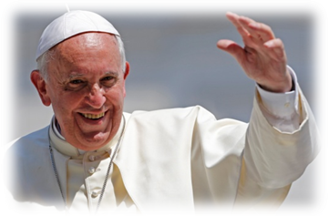

Con el Papa por Ucrania

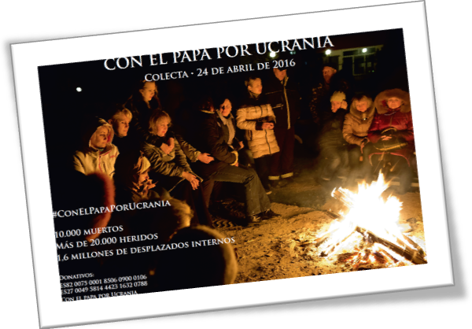

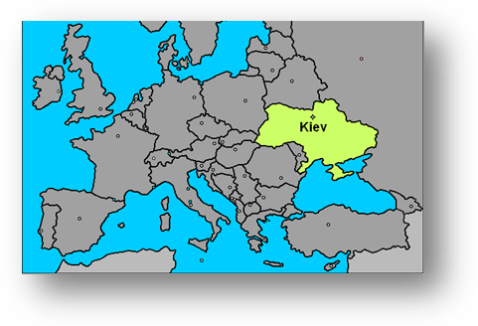

Siguiendo la llamada del Papa Francisco, la Iglesia en España se moviliza para apoyar la labor humanitaria en Ucrania.

La Conferencia Episcopal Española, junto a CONFER, Manos Unidas, Cáritas Española y Ayuda a la Iglesia Necesitada, organiza esta campaña para concienciar sobre la situación de Ucrania y favorecer la colecta que se realizará en las parroquias de España el próximo domingo 24 de abril.

Objetivos:
- Concienciar sobre la situación en Ucrania, un país europeo en el que se vive un conflicto con graves consecuencias humanitarias.
- Realizar una colecta en todas las parroquias e iglesias en España a beneficio de las organizaciones humanitarias.

La colecta se realizará en todas las celebraciones del domingo, 24 de abril.

Además, se pueden realizar donativos en los siguientes números de cuenta:

Banco Popular
ES82 0075 0001 8506 0900 0106

Banco de Santander
ES27 0049 5814 4423 1632 0788

Redes sociales:

 #ConelPapaporUcrania

 fASIukvJqAc

Participan:
Ayuda a la Iglesia Necesitada
Cáritas
CONFER
Manos Unidas
Conferencia Episcopal Española

“Siento decirlo, pero se habla de este conflicto sólo gracias a las palabras del Papa Francisco. Desde hace tiempo, los medios ya no lo recordaban… El Santo Padre no se detiene en consideraciones de carácter estratégico, sino donde hay sufrimiento, él habla y
quiere estar cerca”

Mons. Gugerotti, nuncio en Ucrania

